臺北市立大同高級中學106學年度第1學期高中國文科教學研究會紀錄
- 時間：民國106 年 9月 7日(星期四) 13時 10分
- 地點：3F簡報室
- 出席人員：應出席 人，列席 人；實際出席 人，列席 人（見簽到表）
- 主席：李麗敏 記錄：劉曉恬
- 主席致詞：
各位老師大家好，目前先跟各位說明這次教學研究會程序，依序是「感謝」、「請託」、「介紹新進教師」以及「轉達校長和各處室報告」。
  - 感謝：謝謝美慧老師去年的辛勞，給科內帶來美好的環境，在暑假期間我和美慧老師有到校幫大家協調座位的分配，目前辦公室的OA設置已經完成。

  - 請託：擔任總召是一件沉重又甜蜜的負荷，能為大家服務，這是我的榮幸，我會全力以赴。也懇請各位，在未來這一年能給我最大的協助及支持，讓學校交辦的所有事務都能順利的推動及圓滿的達成。謝謝！

  - 介紹新進教師：劉曉恬老師、蔡季純老師、余家仁老師、趙曼茹老師、彭彥慈老師、李幼珍老師。歡迎以上老師加入我們國文科！

  - 主席報告(轉達校長及各處室報告)
1. 法令宣導：
- 100年4月20日北市教中字第10036443800號函、101年10月26日北市教中字第10143453300號函：有關學生成績評量及定期評量（段考）之命題，請各校落實審題機制，避免評量試題與考古題雷同，以免可能影響學生升學權益。
- 教育部104年1月28日臺教授國字第1040009412號函「重申有關國民中小學學生成績評量及模擬考試相關規定」：為導引每位學生皆能身心健全且適性發展，並確實落實十二年國教之基本精神，再次重申有關學生之成績評量內容、方式、原則、處理及其他相關事項之辦理，不得違反下列規定：
I. 基於維護學生權益，並避免因公布排名造成惡性競爭，斲傷學生學習興趣與動機，學校得公告說明學生分數之分布情形。但不得公開呈現個別學生在班級及學校排名，亦不應為學生每一次之評量作個別排名。
II.為循序引導學生適應新學期各項學習之考量，學校不得於寒暑假結束後之第一週實施模擬考試。請積極宣導教師自行命題之重要性，減少直接向廠商購買試卷之情
況，以發揮評量結合教學之功效，提升學生學習品質。
2. 共同事項：
(1) 召集人之工作職掌：(本學期召集人聯席會議，為期初(8/25)、期中(10/23)、期末(12/11)三次，日期已訂於行事曆。)
I. 科主席除擔任行政聯繫與科內意見統整，應兼負教研會工作任務帶動者，帶領教師聚焦於學生學習，另於開學教研會中規劃該科全年度教師專業發展計畫(含教學研究主題或專業精進重點)，有目標的幫助教師同儕專業發展，提升學生學習效果。
II. 除期初、期末教學研究會外，以教師專業學習社群(Professional Learning Community, PLC)形式，需辦理至少6次社群活動，聚焦於學生學習。

III. 專業發展面向得含：
(1)發展差異化教學、有效教學策略
(2)精進教學診斷及補救教學知能
(3)推動以學習者為中心的教材教法
(4)建構能力指標及發展課程地圖
(5)發展多元評量及評量規準及
(6)發展學科特色課程設計。
(2) 課務、試務、評量：
I.請老師利用開學上課時間向學生說明各科定期評量與平時評量的次數、方式及其所佔總成績之百分比。
II. 試題內容難易度適中，符合常態編班學生程度，若題目過難易造成學生提前放棄、對該科缺乏學習動機。
III. 成績登記及處理要留意及謹慎，應由教師自己登記分數，以免衍生爭議或霸凌事件。
(3) 校長（含教務主任）觀課及教室走察：106學年度仍將持續實施，感謝大家配合。
(4) 線上課表查詢系統：高中部教學組網頁、國中部教務組網頁，待開學後老師調課完後更新上傳。
(5) 學校日：
I. 依據104年8月7日北市教中字第10437926800號函：
依據臺北市議會104年7月31日議詢教字第10406002430號函辦理。
依據教育部國民教育階段【家長參與學校教育事務辦法】第8條第1項，學校應於每學期開學前一週至開學後三週內，舉辦家長日，介紹任課教師及學校相關行政人員，並說明有關班級經營計畫、教學計畫、學生學習計畫或其他相關事項。
II. 9月16日（週六）為學校日，各科（年級）教學計畫及教學進度表請於9月8日（週五）前上傳，並將評量標準放入資料中一併上傳，以便有紀錄可查。
III. 除一般科目需上傳外，實驗班（含專修班）專題課程、前瞻計畫校本特色課程亦需上傳教學計畫及教學進度表。
IV. 學校日當天上午一般學科教師於學科辦公室紙本簽到退、副組長於行政辦公室紙本簽到退、無學科辦公室之藝能科老師於3F專科教室(二)紙本簽到退、行政人員刷卡上下班、辦理加班登記上限4小時及核實補休。
(6) 教學網頁資訊：請各科（領域）更新教學網頁，包含師長成員、學藝競賽內容、會議記錄等。

(7) 各科（領域）教學研究會日期時間地點一覽表：
日期時間 | 9/4（一） | 9/5（二） | 9/6（三） | 9/7（四）
09：10 |  | 高中藝能、資訊及護理  國中藝文 | 高中社會  國中社會 | 高國中健體  國中綜合
地點 |  | 高中：簡報室  國中：校史室 | 高中：簡報室  國中：校史室 | 高中：簡報室  國中：校史室
13：10 | 高中英文  國中英文 | 高中自然  國中自然 | 高中數學  國中數學 | 高中國文  國中國文
地點 | 高中：簡報室  國中：校史室 | 高中：簡報室  國中：校史室 | 高中：簡報室  國中：校史室 | 高中：簡報室  國中：校史室

(8) 教學研究會程序：
I. 介紹新進教師或實習教師
II. 主席報告（轉達校長及各處室報告）
III. 討論題綱
① 106學年度高中科主席、國中召集人專業學習社群工作坊調訓研習內容分享。
② 高中各科教師專業發展計畫或國中各領域共同備課行事曆草案討論（附件一，p.16），請於9月22日（週五）前繳交電子檔予教學組、教務組。
③ 106學年度各項重要議題融入課程調查表（附件二，p.17）。
④ 大學入學指定科目考試、國中教育會考試題分析。
⑤ 各項工作分配事宜：段考出題、巡堂、審題人選；各次會議記錄人選；補考、重修、自學輔導人選；各年級教學進度表負責人；各項競賽指導、評審工作分配；各科網頁管理與維護者。
⑥ 請各科各領域檢視「106學年度各科召集人及課發會委員、108課綱委員名單」，是否有需要更正。

科目 | 106召集人 | 課發會委員 | 108課綱小組
國文科 | 李麗敏 | 李麗敏、莊嘉薰 | 李麗敏、許惠耳
英文科 | 黃鈴惠 | 黃鈴惠、洪郁閔 | 黃鈴惠、洪郁閔
數學科 | 許靜華 | 許靜華、錢智勇 | 許靜華、吳淑萍
社會科總召 | 蕭玉琴 |  | 蕭玉琴、李志欣
歷史 | 盛素卿 | 盛素卿
地理 | 許鈺苓 | 許鈺苓
公民 | 蕭玉琴 | 蕭玉琴
自然科總召 | 陳宏銘 |  | 陳宏銘、賴敏娟
物理 | 趙家興 | 趙家興
化學 | 黃婉珮 | 黃婉珮
生物 | 曾如玉 | 羅文均
地球科學 | 張堯婷 | 張堯婷
藝能科總召 | 徐瑞昌 |  | 徐瑞昌、汪殿杰
美術 | 徐瑞昌 | 徐瑞昌 | 行政代表：
生活科技 | 巫鍵志 | 巫鍵志 | 校長
家政 | 林靜宜 | 林靜宜 | 教務主任
藝術生活 | 陳育祥 | 陳育祥 | 學務主任
音樂 | 楊欣瑜 | 楊欣瑜 | 總務主任
體育 | 游淑霞 | 游淑霞 | 輔導主任
資訊科技概論 | 蔡志敏 | 蔡志敏 | 圖書館主任
健康與護理 | 張秀美 | 張秀美 | 秘書
全民國防教育 | 洪曉葦 | 洪曉葦 | 研發處主任
生涯規劃 | 徐枝葦 | 徐枝葦 | 教學組長
生命教育 | 李秋慧 | 李秋慧 | 施佩君幹事(記錄)

⑦ 高中部各學藝活動競賽討論
科別 | 學藝活動
國文 | 作文、字音字形、寫字、演說、朗讀、剪報詩
英文 | 英文單字大賽、英文作文比賽、英文演講比賽、班級英文歌唱比賽、外交小尖兵校內甄選
數學 | 榕數盃團體數學競賽、數理與資訊學科能力競賽、校內科展
社會 | 地理奧林匹亞校內預賽
自然 | 遠哲科學趣味競賽、數理與資訊學科能力競賽、校內科展、物化生奧林匹亞競賽
藝能 | 美術比賽、生活科技學藝競賽、校史室外櫥窗布置

⑧評量方式應採多元評量的理念
除了紙筆測驗外，口頭問答、報告…等都可以適時安排，請於學校日教學計畫中清楚說明評量方式、佔分比例等，並於開學時向學生、學校日時向家長說明。各項評量方式均需有詳實的記錄，以便查閱。 作業請定期批改，以便隨時了解學生學習狀況。學期中會辦理作業抽查。(高中部擬將普查改為抽查方式)
(9) 高中部宣導：
I. 106年指考各科非選擇題評分標準說明(http://probe.ceec.edu.tw/)。
II. 106學年度高一校本課程跑班選修為週四上午第3～4節，高102~114班同時跑班20門課程；高二偶數班(A組)校本課程跑班選修為週四下午第5節(9門課)，高二奇數班(B組)校本課程跑班選修為週四下午第6節(9門課)。因上課場地皆在專科教室或實驗室，請該時段授課教師協助準時下課，以避免學生於跑班時遲進教室。
III.因應大學學測已將「國文寫作」獨立施測，故高中各年級國文科教師請於學校日特別向家長說明如何增進學生「寫作能力」。
Ⅳ.依106.8.18教務主任會議教育局報告107學年度高中課程計畫將提前進行審查，各校須於106年12月中旬以前上傳課程計畫,教育局請各校調整課發會召開時間。
Ⅳ.本校於105-2已申請先鋒計畫向度1.2.3,各科期程規劃當時僅為預定，實際執行日期請各科於106-1期初教研會討論後，再告知教學組。(附件五，p 20 )

陸、業務報告
校長：
- 教師節敬師經費的使用方式
9月28日用外燴的方式送到各辦公室，其他經費則挪至在校慶的中餐使用，並由家長會舉辦抽獎之活動以感謝老師日常的辛勞。

- 先鋒計畫
大同高中為先鋒計畫的實施學校，所以請執行計畫的老師在公開授課之前，要先共同備課，然後在授課之後夥伴要有回饋。

- 家長日
因應考試規則的改變，因此家長非常關注「國文寫作」的狀況，希望家長日的時候國文科的導師們可以給一個共同的說法，比如：寫作篇數或者是教學的策略，讓家長們能夠更了解孩子們的學習狀況。

學務處 | 訓育組：  106學年度第1學期各項重大活動及比賽：  - 9月： 08/30-31辦理幹部訓練  09/01教室佈置競賽，預計09/18-23辦理競賽評分  09/22開始敬師週活動  09/12-28舉行優良學生代表選舉。（選前講習、發表會、投票）  09/29舉行高二教育旅行籌備、國七戶外教育籌備會  - 10月：校慶籌備會（一籌09/18、二籌10/17、三籌11/02）  10/16-11/10臺北市學生音樂比賽  10/25高三、國九拍攝畢冊班級團照  - 11月：11/11校慶  - 12月：12/12～12/13國八隔宿露營  12/27-29國九戶外教育  12/11-20拍攝各領域畢冊團照  12/23榕城耶誕晚會  12/28高三包高中  生輔組(高中) ：  1.高中部學生服裝儀容規定：  (1)制服、運動服可混穿，但學校重要集會、朝會等，不得混穿。  (2)學校規劃每週五為班服日，其餘依服儀規定穿著。  2.高中部學生生活作息調整：  每週三及週五，8點5分前到校，其餘時間7點30分前到校，實施校園打掃。升旗時間不變，每週二為高一及高二升旗，每週四為高三升旗，每週三為國中部及體育班升旗。  3.請假手續：  因病、因事臨時外出需填寫外出單，經導師（代導師、任課老師）或護士及學務處核准後始得離校，臨時外出單僅供證明出校門獲師長同意，惟缺課部分返校後仍應完成請假手續。  4.上學、放學、午休之注意事項：  (1)上學時間需於7：30前到校。  (2)上課打鐘後，15分鐘內進教室遲到論， 超過15分鐘進教室則曠課論。  (3)午休於12：35前就位完畢。  (4)每周三早自習舉行升旗典禮。  (5)放學後留校活動應於18：00前結束離校。
5.服裝儀容注意事項
(1)女生裙襬及膝 (2)頭髮以健康、衛生、整潔與自律為原則
6.手機使用規定
使用時間：上學前及放學後。到校後，全體同學皆暫停使用手機如有事須跟家長聯繫，可向老師報告後使用公務電話或經老師同意後自行使用手機聯繫之離開校園始得使用手機。
體育組：
- 預計舉辦之競賽
  - 10月：國高中運動會項目預賽、國中部水上運動會暨水域安全防溺宣導、國高中游泳個人賽
  - 11月：校慶運動會總決賽
  - 12月：高中班際羽球交流活動
- 整學期實施體適能及游泳能力檢測
- 落實SH150方案，增進學生每日在校身體活動的質與量，並培養終身規律運動習慣。
衛生組：
- 個人環境教育統計時數尚未滿4小時者，請務必於106年12月31日前完成。未完成者，將依環境教育法環境講習時數及罰鍰額度裁量基準處理，本學期將再辦理各1小時之研習。
- 9/29(週五五高一新生上午7:30-11:00抽血，將依班級順序至3樓活動中心抽血，各班導師或任課老師依規定均需隨班督導，健康中心將會簽公文任課老師及導師。
- 10/26 (週四)下午1:10~4:30辦理高一國七心臟病篩檢，將會有任課老師通知單，並註記受檢同學名單，若耽誤老師上課時間敬請見諒。
- 10/17、10/18兩整天(週二、三)，為高一國七新生健康檢查，各班安排受檢時間，將會簽相關處室及各班任課老師及導師，如有任何疑問，煩請與健康中心聯絡。
- 今年健康促進議題為性教育(含愛滋病防治)、健康體位及菸檳防治，擬召開相關會議，加強親師生之健康促進與性教育之課程與教學活動。
- 教學組、教務組－課程教學融入的單元設計或學習單放入（性教育、健康體位、菸檳防治、視力保健、口腔保健、藥物濫用防治、健康飲食…）
總務處 | 一、106學年度第1學期重點工作：  大同高中我的家，節能減碳靠大家；省水省電省資源，你好我好大家好  (一)暑假期間重要工程進度說明：  1.國文科辦公室OA系統預計9/3日完成前完成。  2.高中國、英、數三科辦公室為配合第一期門窗更新改善工程裝置新門，總務處將配  發新鑰匙給三間辦公室教師，請召集人協助發放辦公室鑰匙。  3.教學大樓D棟校舍耐震補強工程已完工。  4.專科教室環境改善工程--高中物理教室暨化學教室，預計開學完工。  5.精進校園無障礙環境改善工程，預計開學完工。  6.全校第一期門窗更新改善工程，目前僅完成更換各班教室門扇，鋁窗及防火門部份因為施工會有噪音，已請廠商利用假日施工，預計9/24日完工。  7.2017世界大學運動會已閉幕，田徑場及籃球場將進行第三期復原工程，工程預計九月底前完成。  (二)事務報告  1.全校停車收費106-1學年度收300元，未交同仁請至總務處繳交並發新年度停車證 ，請大家配合謝謝。  2.請全校同仁落實配合節約能源：  (1)上午10點前及氣溫未達28度，不送冷氣電源。  (2)當全校用電超出契約容量時，監量需量控制系統會啟動分樓層輪流關閉教室及辦  公室內冷氣電源，30分鐘後再行供電。  (3)辦公室人數較少時，請關閉不用的電燈、電風扇及冷氣，請大家落實執行節能減  碳。  (4)第4 節下課用餐及午休時間，關閉電燈及1台冷氣機，可避開分區限電，會比分區限電沒冷氣較優，請大家繼續配合落實執行。  3.暑假期間保全人員17：30分下班，保全下班後學校行政大樓的電梯將停止使用；另外配合假日學校無保全人員，若教師要到學校加班，請先到總務處借用人事室旁樓梯鐵捲門鑰匙進入教學大樓。  (三)106學年度重要工程：  1.校園特色營造優質化教育環境-校園夜間燈具改善工程  2.第二期「教室及行政辦公室門」更新改善工程  3.第二期專科教室改善工程（物理二教室、化學二教室）  4.全校走廊照明工程  5.總變電室更新工程
輔導室 | - 本室今年人員異動:資料組長郭美菊、高中專任輔導代理教師楊雅萍、國中專任輔導代理教師廖建銘、國中特教支援教師陳逸姍、約聘社工師楊智淳。  - 配合性別平等教育課程規定，請各領域召集人於9月8日(五)前將融入議題調查表交回輔導組 g141@ttsh.tp.edu.tw (相關表格將寄送至召集人信箱)，以利9月13日召開性平會討論並送課發會通過。  - 依106年6月29日公文規定  為利親師溝通並了解學校性別平等教育教學活動內容，請學校於106學年度性別平等教育課程與活動時，依臺北市高級中學以下學生運用性別平等教育課程活動教學資源實施要點第3點：「學校實施性別平等教育課程或相關活動時，...，經學校性別平等教育委員會及學校課程發展委員會檢視及審查通過，...學校邀請校外團體進行性別平等教育課程或相關宣導活動，宜規劃開放家長、教師觀課措施及提早告知觀課日期，以利親師溝通。」可運用學校網站、親師生聯絡簿、公布欄或學校行事曆等多元方式提早周知家長，俾利親師生共學。  (2)依106年7月12日公文規定  重申各校應訂定校內106學年度性別平等教育實施計畫(含課程融入及宣導活動之教學進度、教材及講師等)，並經學校性平會討論通過後實施，前開學校性平教育實施計畫亦應於期初公告於各校網頁專區，俾供家長了解及親師共學。  - 請依規定參與各項研習活動，本學期之教師輔導知能研習活動(含親職教育活動)已註記於行事曆上，請各位老師踴躍參加，藉時將於本校網站、各班辦公室張貼報名表，並以學校公務信箱通知。場次如有增加或更改，亦會公告週知。  - 近年來本校特教生人數增加，多數班級均有特教生，目前特教組將先提供每位老師任教班級之特殊生名單與特質說明，故請每位老師務必先行閱讀已了解掌握學生特質且適時給予協助，特質資料因屬機密資料，亦請老師務必妥善保存。如有需要或疑問，請與特教組(分機144、145)連繫。開學後亦會密集召開IEP，屆時請相關人員準時與會。  - 部份身障生持續進行資源班課程，請老師多多協助。  - 國高中學生的生涯選擇均為求學階段重要任務，請各領域老師持續協助學生累積或建置生涯檔案或學習檔案素材，鼓勵學生多參與各種生涯試探活動，適時給予孩子引導，以利後續之生涯決定。  - 105學年度高三畢業生之面試經驗與備審資料，已整理完畢上傳至本校雲端學習系統，可提供高三學生參考，高三導師也已具備查閱資料之權限。
圖書館 | ★資訊業務  一、資訊融入教學研習  106-1資訊融入教學研習開設課程如下:  序號 研習內容 講師 備註  1 Gsuite應用課程 陳瑞宜主任 7次領域研習 1次行政研習 (此研習可納入各 領域8次備課研習中，預定安排在第4週)  2 雲端學習平臺、電子白板運用、智慧教室設備使用 吳姿瑩老師 2次 (待研習日期確定，另行公告)  3 Gmap應用課程 許鈺苓老師 2次 (待研習日期確定，另行公告)  *研習時間皆為1小時。  二、「資訊素養與倫理」融入課程  感謝105-2協助「資訊素養與倫理」融入課程的教師，其中陳瑞宜主任授課單元總數達3單元以上，敘嘉獎1次。依教育局北市教資字第10537670800號函，106-1仍持續辦理，每學期各校教師「授課率」(註)應達10%(含)以上，請各領域於教學研究會時協助詢問有意願融入課程之教師，並於9/11(一)前將融入課程教師名單提供圖書
館，感謝老師的協助。(授課3單元（含）以上嘉獎1次、授課5單元（含）以上嘉獎2次。)
＊註：授課率計算公式：授課率（％）＝授課教師人數÷全校總教師人數（取整數，小數點後四捨五入，依此公式計算，本校共需18位老師進行「資訊素養與倫理」融入課程)
三、學校網頁檢核事宜
為維持學校網頁資訊的正確性及時效性，請各行政處室及各科推派負責網頁更新及檢核的同仁，每月定期檢核【繳交期限為每月5日：9/5(二)、10/5(四)、11/6(一)、12/5(二)、1/5(五)】，請至學校網頁首頁/認識榕城/校務章則/教師適用下載檢核表。
四、一師一平板
30臺iPad將依先前名單發放給各領域教師作教學之用，各平板已登錄為物品帳，請老師妥善保存。
五、網路中心已完成建立
ttsh.tp.edu.tw(ttsh.tw)信箱(ex.ab0707oscar@ttsh.tw)，請同仁多加使用。
★圖書業務
一、圖書館流通系統已於8月中更換至新系統，教師讀者號改為與校務行政帳號相同，密碼預設與讀者號相同。新系統可使用手機查詢借閱記錄、預約圖書、薦購圖書等，使用如有問題可洽圖書館。新系統路徑：學校首頁-圖書館-圖書相關業務。
二、教育部「國中新生閱讀推廣計畫」，提供國七各班好書建置班級圖書角。國七各班班級圖書將於開學後請各班圖資股長至圖書館領取，置於綠桌櫃區，讓同學可於課餘時間就近閱讀。
三、圖書館新設置還書箱，讓師生還書更方便。還書箱置於至誠川堂後，師生如只需還書可直接投入還書箱，隔天圖書館會將書取出刷還。
四、國中部晨讀10分鐘：鼓勵學生閱讀，透過議題融入，培養學生閱讀習慣，感謝各領域教師協助學習單的製作，本學期預計於9/8(五)、10/20(五)、12/1(五)針對國七、八進行3次晨間閱讀記錄，感謝導師的協助。

五、閱讀護照Mission Bingo：初步規劃不再以閱讀心得綁閱讀護照的認證，鼓勵學生參與閱讀或圖書館相關的活動，完成指定任務(如鼓勵大量借閱閱讀、發表閱讀心得分享等)，即可蓋章連線，連成愈多條線，就有愛閱好禮，最大獎為與校長共進「愛閱午餐」，詳細辦法另行公布。另，寒暑假國七八各有一篇閱讀心得作業，請圖資股長於開學日收齊交由導師批閱後交至圖書館，將列入學生的生涯學習檔案中。

六、閱讀之星：為鼓勵學生進館借閱書籍，提升閱讀風氣，辦理「閱讀之星」閱讀推廣計畫，期中每兩個月頒獎表揚高、國中借閱量最多之班級與個人，並於期末頒發全學期之閱讀之星排行榜王前5名同學，頒發獎狀及圖書禮券，表揚愛閱同學。

七、106年第3批中文圖書已完成請購，預計9/11上架供閱。本年度最後一批採購將於10月完成。為服務及支援教師教學，煩請老師可依教學需求進行書籍採購推薦，推薦購書方式：
1.圖書館網頁/圖書相關業務/圖書館WEBPAC館藏服務平台，點選線上推薦
2.逕洽分機152。
研發處 | - 「大同學報第18期」  106學年度各科協助撰稿教師如下，請各科負責撰稿教師預先準備，並於10月13日(五)下班前將電子檔寄至g191@ttsh.tw (實研組長)或g190@ttsh.tw (研發主任)，以便處理相關出版事宜。請各科將撰稿名單列入106學年度第1學期之工作分配表。  科目 106學年度撰稿老師  高中國文科 林欣儀師  高中英文科 趙恬綺師  高中數學科 何敏華師  高中自然科 羅文均師  高中社會科 范秀儀師  高中藝能科 陳瑞宜師  ※國中部採「鼓勵投稿」方式。  - 「教師專業發展評鑑計畫」：  - 教師專業發展實踐方案  - 「106學年度先鋒學校之臺北100‧打造學生競爭力 教師專業發展實踐方案」，本校共提報10個社群。  - 教專評鑑人員培訓  - 欲參加「初階」教師名單：李珮寧、談得聖。  - 欲參加「進階」教師名單：陳麗英、林利貞。  - 106學年度擔任推動小組委員之名單如下，9月20日(三)中午12:10將召開第一次教專教輔推動小組會議：  科 目 推動小組委員  高中國文 李麗敏  高中英文 陳品璇  高中數學 張竣堯  高中社會 許鈺苓  高中自然 林利貞  高中藝能 徐瑞昌  高國中體健 莊晴惠  高國中特教及輔導 陳麗英  國中藝能 吳妮真  國中人文 周郁菁  國中數理 李天德(兼教師會代表)  - 「行動研究徵件」: 教育局規範各國中每年須產出至少三件行動研究的作品。依本校國中部行動研究輪流順序，106學年度由國文、英文、數學領域撰稿，煩請協調產生撰稿人選。106學年度第2學期約於5月份繳件報名 。  - 本學年辦理行動研究工作坊，上下學期各2次課程，全年合計4次課程，邀請丁一顧教授到校指導。本學期訂於10月11日中午12:10~14:00、12月5日中午12:10~14:00 辦理，屆時參與教師如有課務請記得事先自行調課。  - 106學年度各科倘有外聘講座之研習活動需求，可填寫「106學年度第1學期教師專業成長研習需求規劃調查表」(附件六，p25)，於9月29日(五)前先行提交實研組，研發處將協助各科規劃及聯繫相關事宜。  - 各科(社群)相關活動(包括：開會、教學觀摩、觀課、議課、講座、校外參訪…等)，均可申請研習時數，申請流程如下：  步驟一：各科(社群)進行討論研擬簡單的計畫，或提供活動內容予研發處代擬研習計畫。  步驟二：提供「研習計畫」予實研組(最遲於一天前)。  步驟三：實研組「事前」進行網路開課申請。  步驟四：教研中心或全國教研網進行開課內容之線上審核。  步驟五：教研中心或全國教研網通知審核是否通過(如通過，則會給予該場次研習核准文號)。  步驟六：各科(社群)舉辦研習活動。  步驟七：各科(社群)提供「簽到表影本(或掃描檔)」予實研組。  步驟八：實研組依簽到表核予研習時數。  ＊若已申請開辦之研習活動，因故須取消或延期辦理，請通知實研組(分機191)。  - 高、國中暑期參與教育局領召調訓研習之召集人或教師，煩請於【期初教研會】進行分享。
 | - 參加校外研習：
教官室 | - 為提升本校學生的「品德教育」，教官室將持續要求所有學生共同遵守生活常規， 另請落實名並注意學生上課的出缺勤或遲到等情形，若有發現同學在課堂上 影響課堂秩序（行為）的狀況且經提醒仍未改善者，請師長告知教官室依校規 處 理；情節嚴重時將通知家長協處。  - 有關本校教官同仁週休假期時機之值勤方式，將於本學期開學進行調整，自8/30(三)起，週休假期教官同仁值勤時間為週六上午08-12時，若各處室或各位老師週休假期  到校加班有受影響部分，還請預作調整因應。  三、106年度國家防災日演練規劃：  (一)預演－9月14日1455時實施全校性演練，演練模式、架構及編組比照本年度3月16日副市長防災演練視導，惟相關程序屆時將酌予簡化。  (二)正式－9月21日上午0921時比照預演模式實施全校性演練。  四、訂預本年度11月中旬實施高二實彈射擊體驗課程，教官室屆時將配合11月份之導師  會議時機實施勤前會議，未來本校實彈射擊課程將由高一調整為高二年段實施。  五、再次提醒各位師長，務必要求學生在離開教室時落實門禁管制(含上層之窗戶)；最後  ㄧ位同仁離開辦公室時，也請務必確認是否完成辦公室上鎖，避免讓宵小有可趁之  機。

- 提案討論：
- 麗敏老師
1.學藝活動競賽討論
若16位老師，字音字形就3位，15位老師，字音字形就2位閩語朗讀和演說，
是否可以先舉辦校內競賽？

2.公務處理說明
國文科的櫃子皆已請總務處幫忙配鎖完成，再請老師們妥善保管鑰匙。
捌、臨時動議：
(一)麗敏老師
1.專題演講分享：「酷課雲」的使用資源以及跨科共備的資料分享。
2.隔間使用意見調查：採用登記制度、不要讓學生進入隔間 、冰箱等電器擺放的位置之協調和說明。
3.辦公室清潔維護之呼籲：請同仁洗完餐盒之後，記得把水槽菜渣清理乾淨。

- 惠耳老師
有個餐盒放在冰箱內已有一個禮拜多了，請大家趕快去領取。

玖、散會：民國 106 年 9月 7日 14時 34分

備註：
- 學年度學期別：視實際情形調整。
- 部別：可視需要輸入高中部或國中部。
- 主席、記錄輸入姓名不簽名。
- 業務報告、提案討論之名稱可視實際情形微調。
- 請注意記錄(動詞)與紀錄(名詞)之區別。

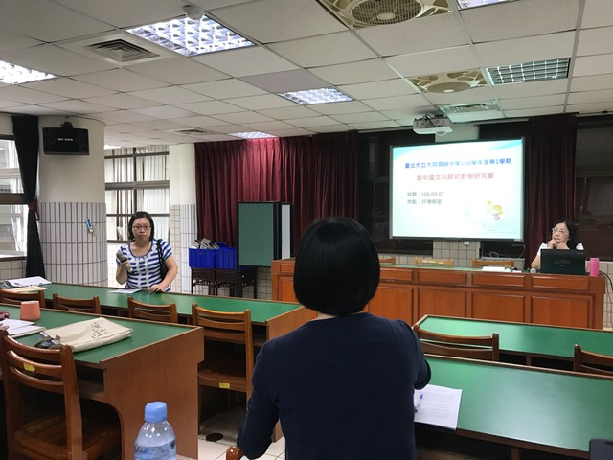 | 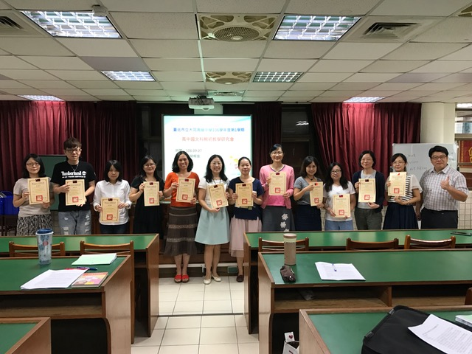
照片說明文：人事主任說明線上差勤使用方式 | 照片說明文：  校長頒發感謝狀給國文科參加教師專業發展評鑑的老師們。
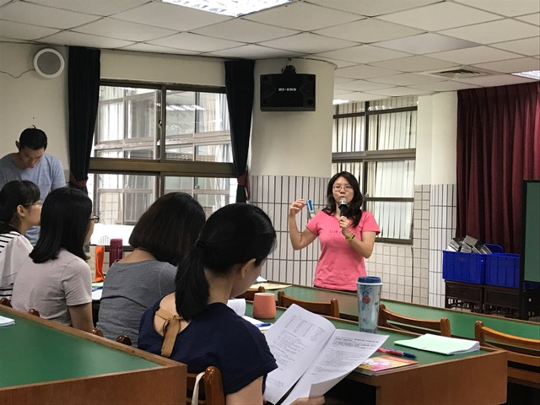 | 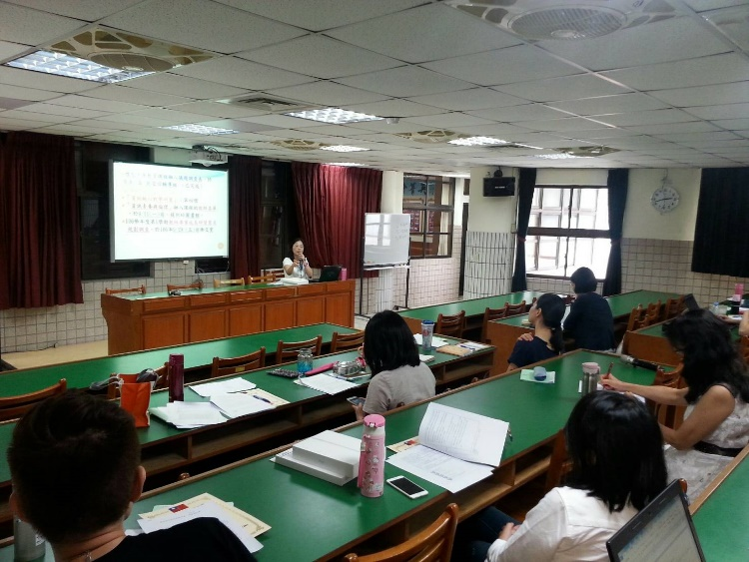
照片說明文：  - 實研組補充說明請假手續。  - 跑班選修教師成立社群說明。  - 詢問國文科是否要成立教師專業發展社團。 | 照片說明文：  主席麗敏老師正在主持此次國文科教學研究會。

